**新 书 推 荐**

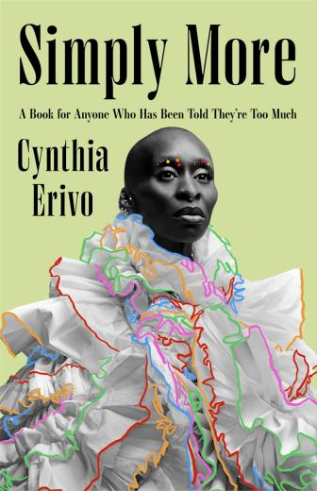

**中文书名：《恰是丰盈：致每一个被说“太过分”的你》**

**英文书名：SIMPLY MORE: A Book for Anyone Who Has Been Told They’re Too Much**

**作者：Cynthia Erivo**

**出 版 社：Flatiron Books**

**代理公司：St. Martin/ANA/Winney**

**页 数：190页**

**出版时间：2025年11月**

**代理地区：中国大陆、台湾**

**审读资料：电子稿（需签署NDA）**

**类 型：传记回忆录**

**内容简介：**

追求理想生活，永远为时不晚。

辛西娅·埃里沃（Cynthia Erivo）在需要演绎《魔法坏女巫》（*Wicked*）的十年前便研习了剧中唱段，彼时她尚未知晓这些歌词终将改写人生轨迹。如今她在世界舞台上诠释这些旋律，向我们印证：自我探索的契机从未缺席，而那些被世俗劝诫掩藏的本真特质，往往正是成就闪耀的本源。

在一系列充满力量的私人叙事片段中，辛西娅回顾了作为演员与个体的成长历程，分享了多年舞台实践沉淀的心得，也让我们铭记：每个人的潜能都远超自我设限。

我们都怀揣着渴望抵达终点的梦想，也难免在途中踉跄或偏离方向。在本书中，她以马拉松经历为喻——无论是真实赛道还是舞台银幕上的隐喻征途——揭示每个挑战如何成为成长的助力。她呼吁读者倾听身体的智慧，在身心平衡中笃定前行。因为当我们追逐内心深处的热望时，每一步微小的迈进都在拉近与理想的距离。

**作者简介：**

**辛西娅·埃里沃（Cynthia Erivo）**是一位集格莱美奖、艾美奖、托尼奖于一身的演员、歌手、作家兼制片人，同时获得过美国演员工会奖、金球奖提名，并三次入围奥斯卡奖。自她在伦敦西区与百老汇舞台凭借《紫色》（ *The Color Purple*）崭露头角以来，便在全球范围内掀起热潮。埃里沃在环球影业的破纪录电影《魔法坏女巫》（*Wicked*）中饰演艾尔法巴，与爱莉安娜·格兰德-布特拉饰演（Ariana Grande-Butera）的葛琳达对戏，该片由导演朱浩伟执导，改编自同名热门音乐剧。

《魔法坏女巫》上映即登顶票房榜首，随后成为美国本土票房史上基于百老汇音乐剧改编的最高票房电影。埃里沃的表演收获广泛好评，凭此角色获得金球奖、美国演员工会奖、评论家选择奖、全国有色人种协进会奖、英国电影学院奖及奥斯卡奖等多项提名。

**感谢您的阅读！**

**请将反馈信息发至：版权负责人**

**Email**：**[Rights@nurnberg.com.cn](mailto:Rights@nurnberg.com.cn)**

安德鲁·纳伯格联合国际有限公司北京代表处

北京市海淀区中关村大街甲59号中国人民大学文化大厦1705室, 邮编：100872

电话：010-82504106, 传真：010-82504200

公司网址：[http://www.nurnberg.com.cn](http://www.nurnberg.com.cn/)

书目下载：<http://www.nurnberg.com.cn/booklist_zh/list.aspx>

书讯浏览：<http://www.nurnberg.com.cn/book/book.aspx>

视频推荐：<http://www.nurnberg.com.cn/video/video.aspx>

豆瓣小站：<http://site.douban.com/110577/>

新浪微博：[安德鲁纳伯格公司的微博_微博 (weibo.com)](https://weibo.com/1877653117/profile?topnav=1&wvr=6)

微信订阅号：ANABJ2002

